Методическая разработка
Финансовая грамотность на уроках математики во 2 классе
Тема : Закрепление пройденного материала
Цель: формирование у обучающихся представление о финансовой
грамотности через решение математических задач.
• способствовать формированию экономического образа мышления;
• воспитывать ответственность и нравственное поведение в области
экономических отношений в быту;
• формировать опыт применения полученных знаний и умений для
решения элементарных вопросов в области экономики.
Предметные образовательные результаты:
• развивать умение решать задачи;
• способствовать формированию экономического мышления.
• уметь находить ответы в нестандартной ситуации.
Метапредметные образовательные результаты:
• Регулятивные: уметь самостоятельно ставить цель предстоящей практической работы, планировать способы достижения поставленной
учебной (практической)задачи и оценивать результаты своей работы.
Коммуникативные: уметь рассуждать и анализировать условие
Познавательные: стремиться к решению своей познавательной сферы,
стараться производить логические мыслительные операции (анализ, сравнение) для решения познавательной задачи.
Личностные образовательные результаты:
развивать умение работать в группе;
• воспитывать бережное отношение к личным финансам;
• развитие творческой активности.
Воспитательные результаты:
• воспитание интереса к математике; выработать у детей навыки культурного общения.
Ход урока.
1 Организационный момент.
Прозвенел уже звонок,
Начинается урок.
Ровно встали, тихо сели,
Головами повертели,
Сладко – сладко потянулись,
И друг другу улыбнулись.
2 Мотивация к учебной деятельности.
- Сейчас я загадаю вам загадку:
- Завта я в деревню еду, К милой бабушке и к деду! Что за отпуск у детей В девяносто с лишним дней? (Каникулы).
- Забыт портфель, уснули книжки, На самокатах все детишки, Шуршат вокруг велосипеды И веселятся непоседы! А что за славные деньки Несутся наперегонки? (Каникулы)

Приближаются летние каникулы.Вы пошли в горсад .
3 Актуализация знаний.
Работа в парах.
- Сейчас мы пойдем покупать сладости На каждой парте лежит
конверт с монетами, выберите сладости, чтобы все монеты
израсходовать.
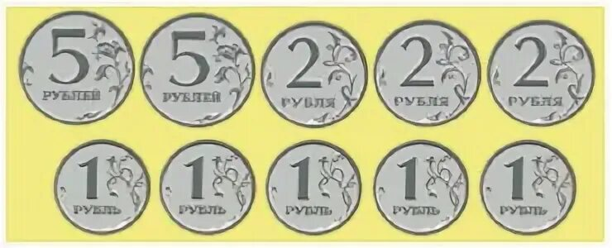
Чоко-пай 3 р.
Батончик 6 р.
Мармеладки 9 р.
Сок 11 р.
Йогурт 10 р.
Сахарная вата 15 р.(Дети предлагают все варианты)
Физминутка для глаз
- Послушайте следующую загадку:
Решили вы с мамой дома угостить всех сладким тортом
Работа в группах.
- Теперь мы должны приготовить угощение. Я предлагаю испечь торт
«Медовик. Сначала посчитаем стоимость продуктов для коржей, а потом для крема.
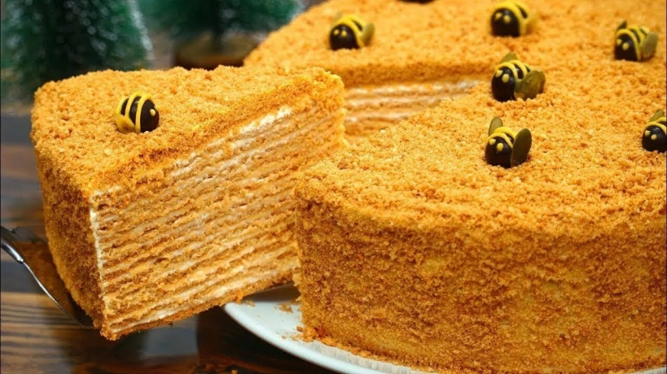
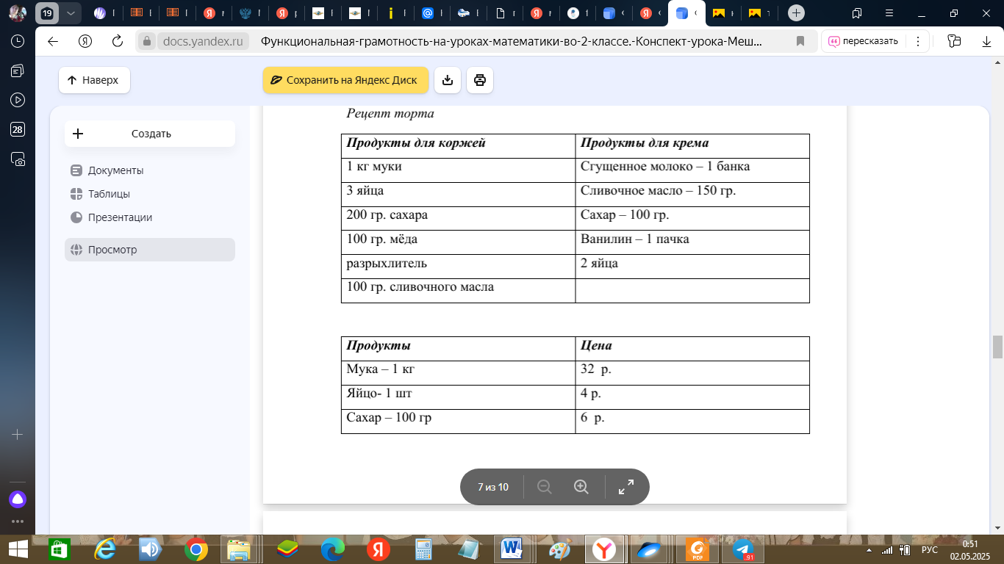
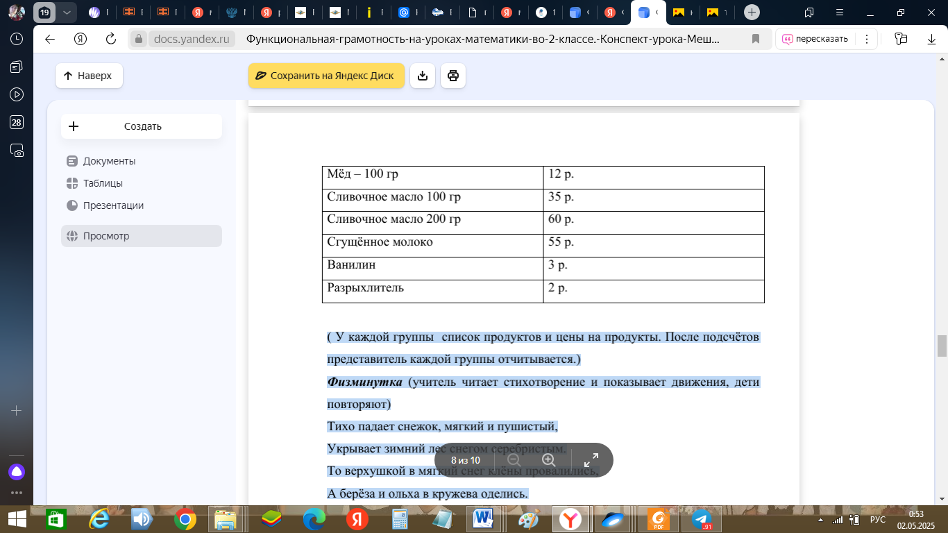
( У каждой группы список продуктов и цены на продукты. После подсчётов
представитель каждой группы отчитывается.)
Физминутка .
Самостоятельная работа с последующей проверкой
Слайд 8
- Осталось самое главное – приготовить подарок другу. Все дети любят
сладкое. Я предлагаю вам собрать набор конфет из 9 штук, исходя из той
суммы, которой вы располагаете. У ребят первого ряда по 80 р. , у ребят
второго ряда по 90 р. , а у ребят третьего ряда по 100 р.

Название конфет | Цена за штуку
«Красный мак» | 8 р.
«Милка» | 5 р.
«Ириска» | 4 р.
«Кит-кат» | 7 р.
«Красная шапочка» | 12 р

- Посчитайте, хватит ли данных сумм на покупку набора из 9 конфет. В
наборе должно быть хотя бы по 1 конфете каждого сорта. Если набор будет
стоить дешевле, посчитайте сдачу.
( После выполнения задания дети называют свои варианты ответов)

4 Рефлексия

У вас на партах лежит по 3 шарика жёлтый, красный и зелёный. Кто доволен
своей работой на уроке – возьмите красный шар, кто считает, что он работал
хорошо, но может и лучше – возьмите желтый, а кто не доволен своей
работой - возьмите зелёный шар.
И приклейте его на фигурку клоуна, вот такой красивый набор шариков получился
- Молодцы, ребята. К каникулам готовы мы готовы!

